  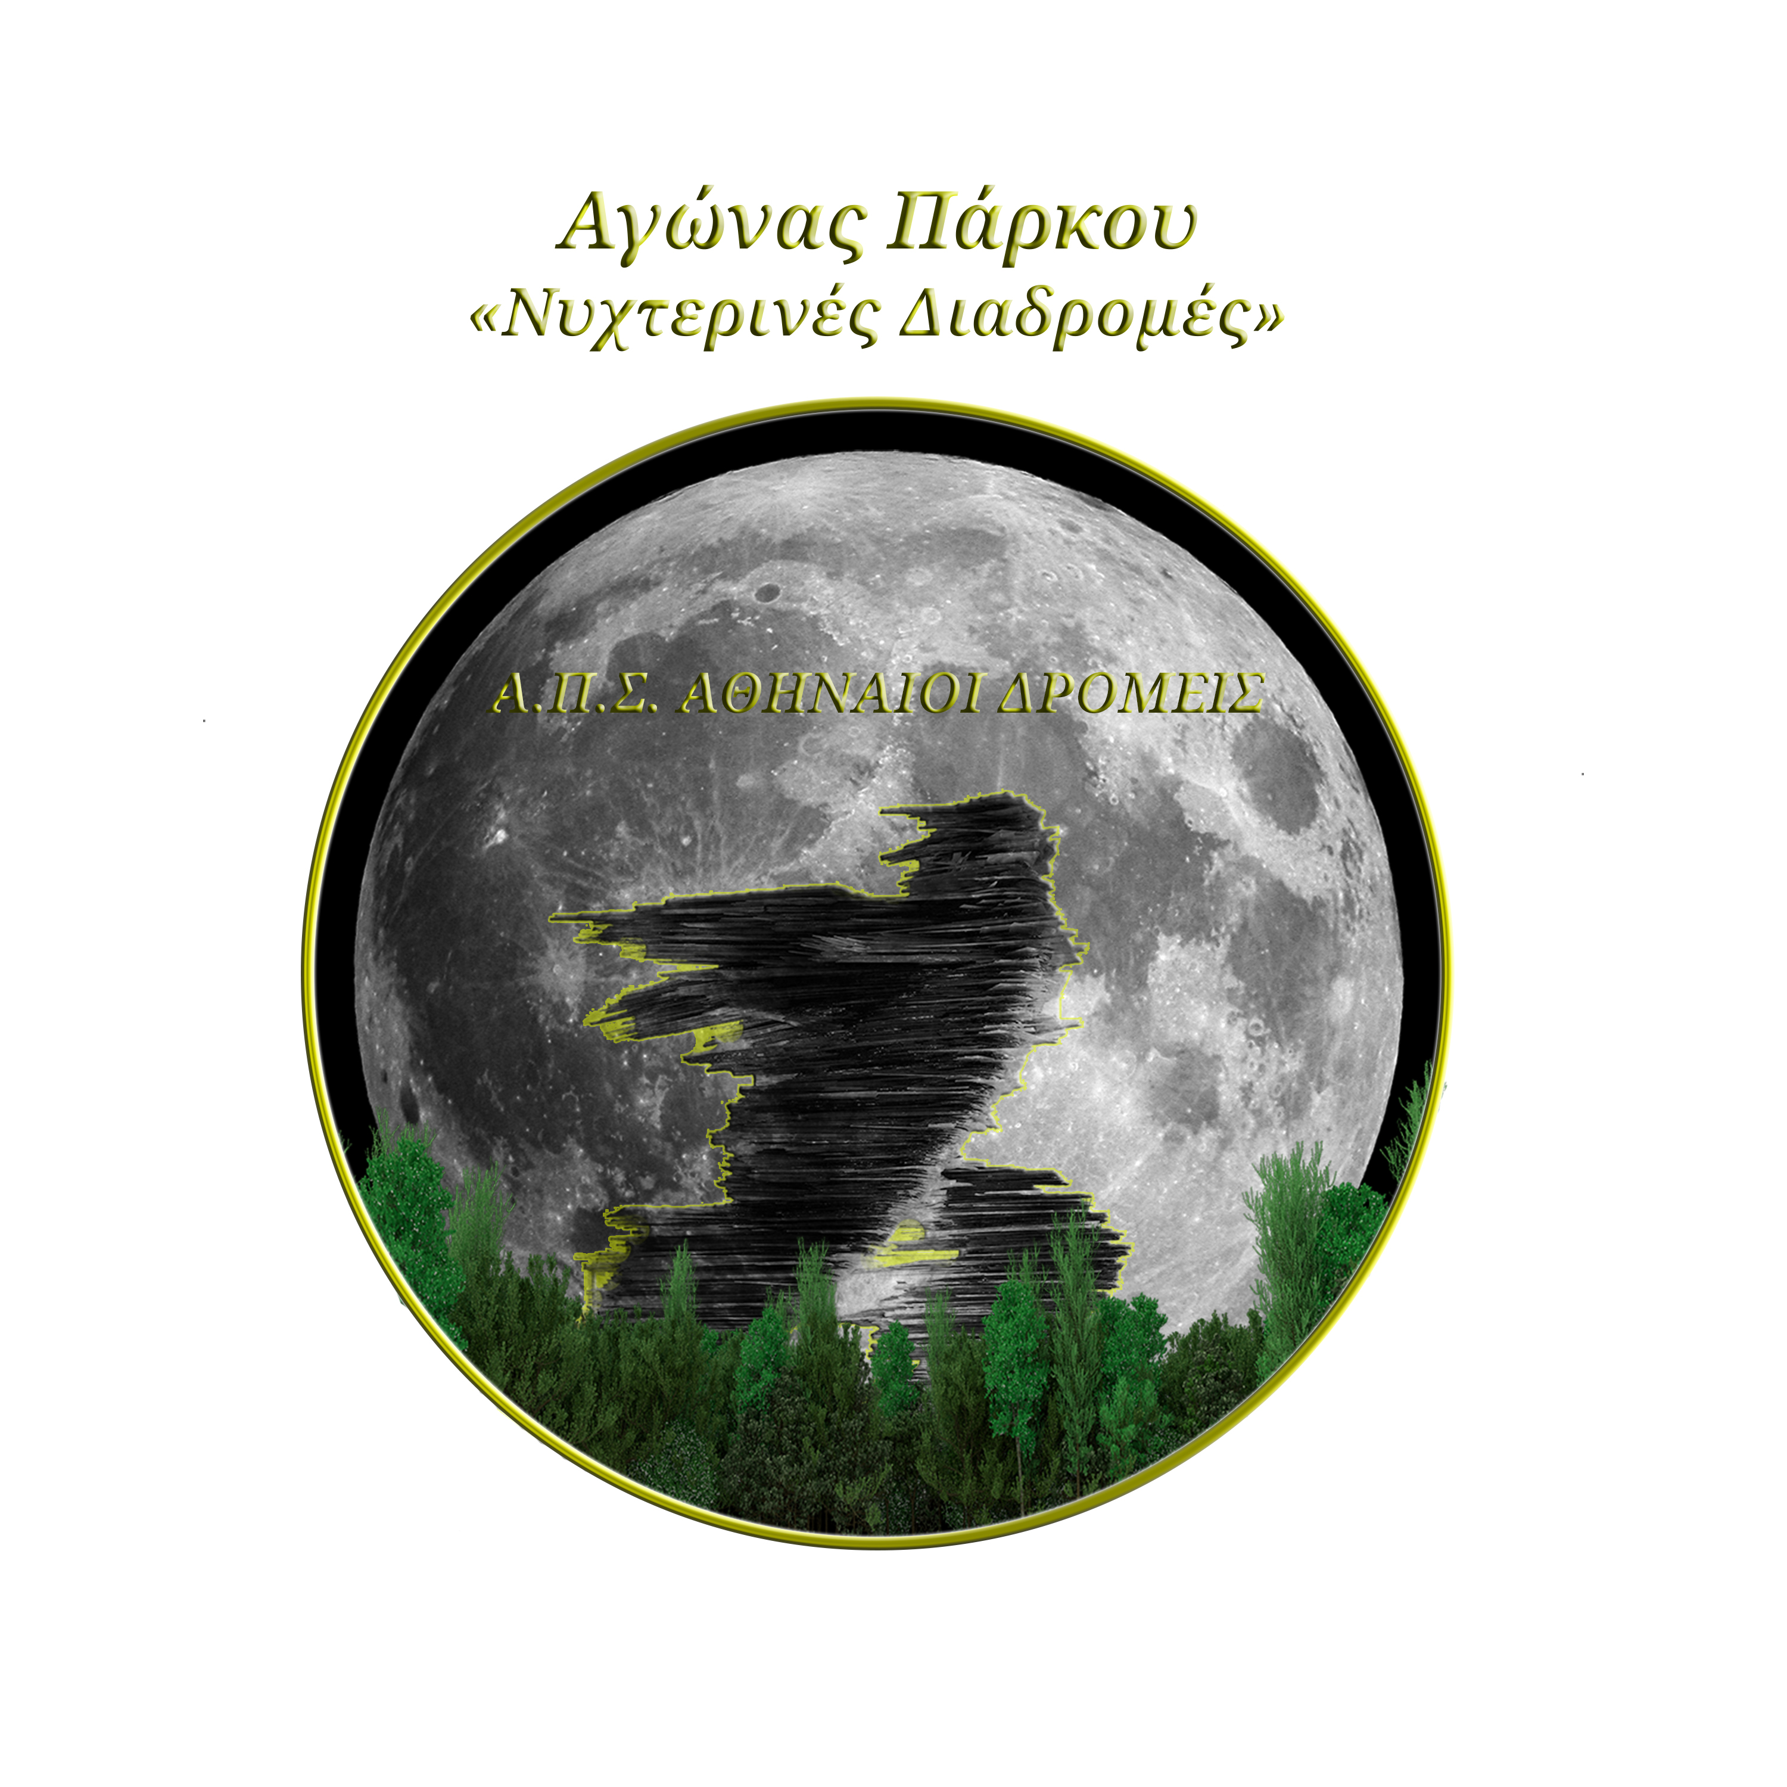

**3ος Αγώνας Πάρκου «Νυχτερινές Διαδρομές»**

**ΠΡΟΚΗΡΥΞΗ**

Ο Αθλητικός Πολιτιστικός Σύλλογος «ΑΘΗΝΑΙΟΙ ΔΡΟΜΕΙΣ» σε συνδιοργάνωση με την Περιφέρεια Αττικής, στα πλαίσια των εκδηλώσεων για την ανάδειξη του πανέμορφου πάρκου «ΠΕΔΙΟΝ ΑΡΕΩΣ», προκηρύσσει τη διεξαγωγή του 3ου Αγώνα Πάρκου «Νυχτερινές Διαδρομές» **5 χιλιομέτρων στις 26 Ιουνίου 2021 στις 21:00**, καθώς και περιπατητική διαδρομή 1.700 μέτρων.

Εκκίνηση και τερματισμός εντός του χώρου του Πεδίου Άρεως. Ο Αγώνας τελεί υπό την Αιγίδα της Γ.Γ.Α., της Ελληνικής Ομοσπονδίας Συλλόγων Λαϊκού Μαζικού Αθλητισμού και Υπεραποστάσεων (ΕΟΣΛΜΑ-Υ), της Ελληνικής Αστυνομίας και της Ευρωπαϊκής Ομοσπονδίας Άθλησης για όλους UESpT.

**ΔΙΑΚΗΡΥΞΗ ΓΙΑ ΕΝΑΝ ΠΡΑΣΙΝΟ ΑΓΩΝΑ ΔΡΟΜΟΥ**

Το αθλητικό γεγονός του 3ου Αγώνα Πάρκου «Νυχτερινές Διαδρομές» κινείται στο τρίπτυχο του ΕΥ ΑΓΩΝΙΖΕΣΘΑΙ, του Πολιτισμού και της ευαισθητοποίησης για τα περιβαλλοντικά προβλήματα της περιοχής μας.

Η ΖΟΤΕΝ, σε συνεργασία με τον Α.Π.Σ. «ΑΘΗΝΑΙΟΙ ΔΡΟΜΕΙΣ», θα είναι υπεύθυνη για τη διοργάνωση και υλοποίηση του περιβαλλοντικού προγράμματος. Η βασική μας δέσμευση είναι να χρησιμοποιήσουμε τους φυσικούς πόρους του πλανήτη μας αποτελεσματικά, να μειώσουμε τις αρνητικές επιπτώσεις για το περιβάλλον και πιο συγκεκριμένα, να είμαστε υπεύθυνοι για τα απόβλητα που θα παραχθούν στο πολιτιστικό και αθλητικό αυτό γεγονός.



**ΠΡΟΓΡΑΜΜΑ**

**ΕΚΚΙΝΗΣΗ ΑΓΩΝΑ 5 χλμ.:** 26 Ιουνίου 2021 και ώρα 21:00 μ.μ.

**ΕΚΚΙΝΗΣΗ ΠΕΡΙΠΑΤΗΤΙΚΗΣ ΔΙΑΔΡΟΜΗΣ 1.700 μέτρων** 26 Ιουνίου 2021 και ώρα 22:00 μ.μ.

**ΔΙΑΔΡΟΜΗ 5 Χιλιόμετρα**

ΠΕΔΙΟ ΑΡΕΩΣ (**Εκκίνηση από το άγαλμα της Αθηνάς**, πέρασμα από τον Αγ. Χαράλαμπο, τους Αγ. Ταξιάρχες με το άγαλμα του Υψηλάντη, δεξιά στον πανέμορφο δρόμο με τις προτομές των Ηρώων του 1821, αριστερά στο μικρό στρωμένο χωμάτινο κομμάτι, αριστερά στο άγαλμα του Κωνσταντίνου, πρώτη στροφή δεξιά και έξοδος στο σημείο εκκίνησης).

Η διαδρομή αποτελείται από 3 στροφές.

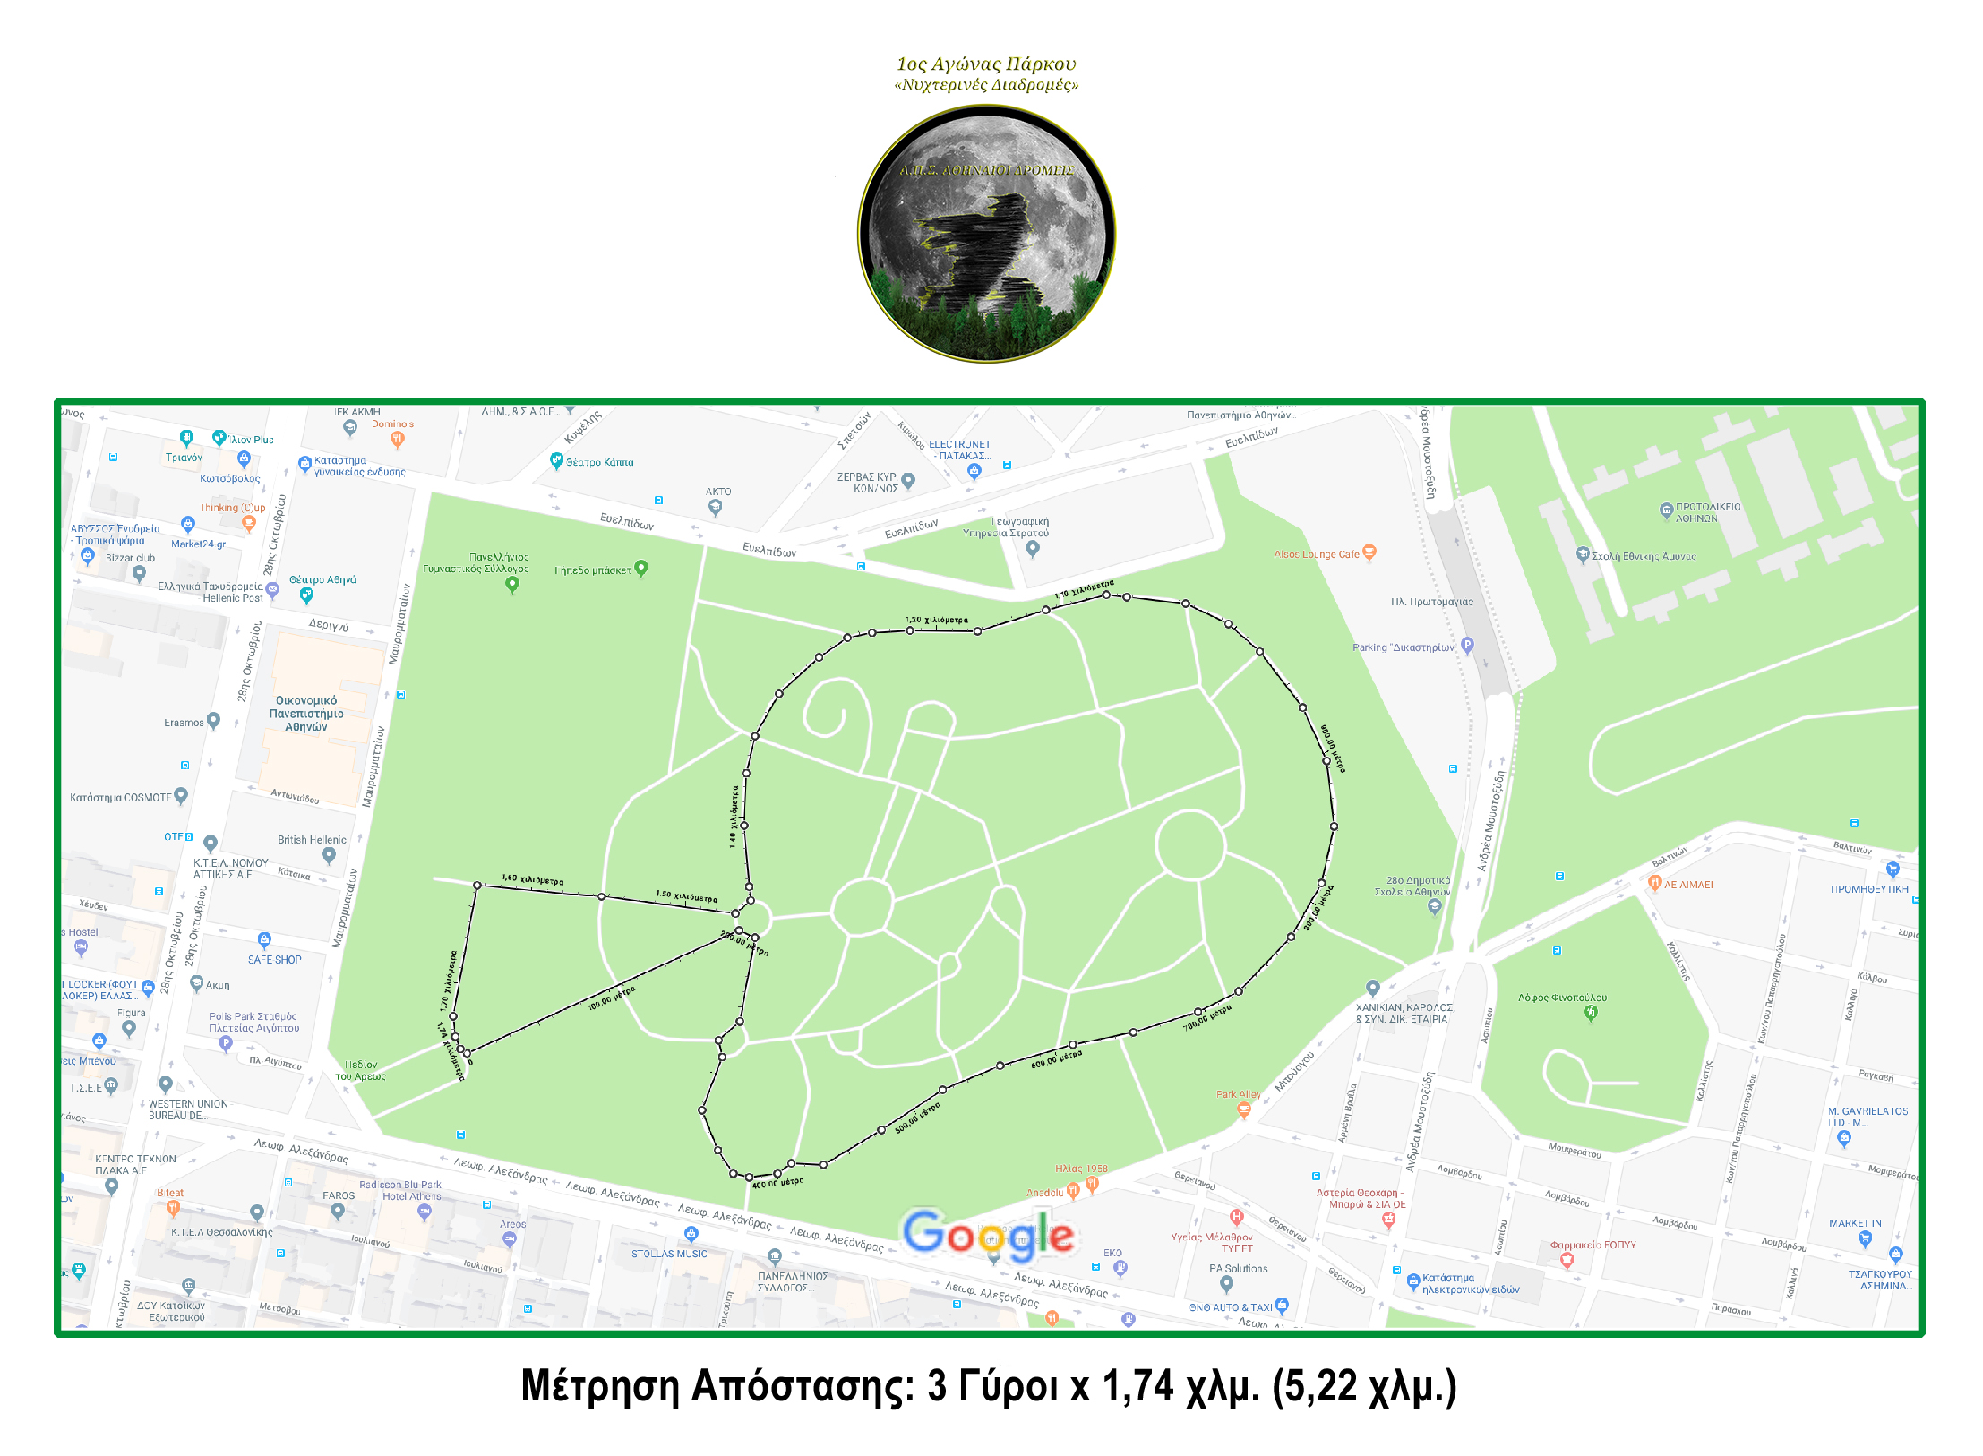

Στην ίδια διαδρομή καλούνται οι κάτοικοι της περιοχής (και όποιοι άλλοι επιθυμούν) να περπατήσουν ένα γύρο, δηλαδή 1,7 χιλιόμετρα, να γεμίσουν και να χαρούν το ΠΕΔΙΟ ΑΡΕΩΣ.

**ΧΡΟΝΟΜΕΤΡΗΣΗ**

Στον αγώνα των 5 χλμ. θα υπάρχει ηλεκτρονική χρονομέτρηση.

**ΤΡΟΦΟΔΟΣΙΑ**

Θα υπάρχει ένας σταθμός με νερά στο χώρο της εκκίνησης για ενυδάτωση σε κάθε στροφή.

**ΠΡΟΫΠΟΘΕΣΕΙΣ ΣΥΜΜΕΤΟΧΗΣ**

Οι συμμετέχοντες θα πρέπει να έχουν συμπληρώσει το 12ο έτος της ηλικίας τους.

**Απαραίτητη επίσης προϋπόθεση είναι η ύπαρξη βεβαίωσης αρνητικού μοριακού ή rapid test Covid-19**. Περισσότερες πληροφορίες παρακάτω, στο εγκεκριμένο υγειονομικό πρωτόκολλο.

**ΑΙΤΗΣΕΙΣ ΣΥΜΜΕΤΟΧΗΣ**

Παρακαλούμε να καταχωρείτε τις αιτήσεις συμμετοχής σας στον παρακάτω σύνδεσμο:

<https://www.athenianrunnersclub.gr/register/#1622636153736-dd56d3b6-b699>

Αιτήσεις συμμετοχής καθώς και η πληρωμή του αντιτίμου θα γίνονται δεκτές μέχρι τη **Δευτέρα 21/6/2021 22:00. Τονίζεται ιδιαίτερα ότι την ημέρα του αγώνα δεν θα δίνονται νέες συμμετοχές.**

**ΌΡΙΟ ΣΥΜΜΕΤΟΧΩΝ**

Το όριο για τον αγώνα θα είναι συνολικά 300 συμμετοχές. Για την πλήρωση του ανωτέρω ορίου θα τηρηθεί αυστηρά σειρά προτεραιότητας και επομένως οι συμμετοχές ενδέχεται να κλείσουν πριν την ανωτέρω ημερομηνία 21/6/2021 22:00.

**ΑΝΤΙΤΙΜΟ ΣΥΜΜΕΤΟΧΗΣ**

Το αντίτιμο συμμετοχής που θα καλύψει τα έξοδα του αγώνα ορίζεται σε 5 ευρώ και καταβάλλεται με κατάθεση:

ΕΘΝΙΚΗ ΤΡΑΠΕZA

ΛΟΓΑΡΙΑΣΜΟΣ 721/322525-93

IBAN: GR50 0110 7210 0000 7213 2252 593

ΤΡΑΠΕZA EUROBANK

ΛΟΓΑΡΙΑΣΜΟΣ 0026-0604-74-0101580382

IBAN: GR70 0260 6040 0007 4010 1580 382

ΔΙΚΑΙΟΥΧΟΣ Γιώργος Διαμαντής και στις δύο περιπτώσεις.

Το ανωτέρω αντίτιμο καλύπτει:

* Αριθμό συμμετοχής
* Ηλεκτρονική χρονομέτρηση
* Αναμνηστικό μετάλλιο για τους συμμετέχοντες που θα τερματίσουν
* Τεχνικό T-shirt
* Ενυδάτωση

**ΠΡΟΣΟΧΗ:** Στην κατάθεση, να αναγράφετε το ονοματεπώνυμο σας και το όνομα του αγώνα:

**(π.χ. ΠΑΠΑΔΟΠΟΥΛΟΣ ΓΙΩΡΓΟΣ, ΠΑΡΚΟ)**

**Για να θεωρηθεί έγκυρη η εγγραφή θα πρέπει να έχει τακτοποιηθεί η οικονομική υποχρέωση εντός 5 ημερών από την αίτηση και πάντως το αργότερο μέχρι τις 21/6/2021 22:00.**

**ΕΓΚΕΚΡΙΜΕΝΟ ΥΓΕΙΟΝΟΜΙΚΟ ΠΡΩΤΟΚΟΛΛΟ ΚΑΙ ΔΙΑΔΙΚΑΣΙΕΣ**

Ο Α.Π.Σ. ΑΘΗΝΑΙΟΙ ΔΡΟΜΕΙΣ προχώρησε στην κατάρτιση του ακόλουθου πρωτοκόλλου για τον 3ο Αγώνα Πάρκου «Νυχτερινές Διαδρομές» απόστασης 5 χλμ. που θα διεξαχθεί στον Πεδίο του Άρεως στις 26 Ιουνίου 2021, θέλοντας να συμβάλλει στην ασφαλέστερη δυνατή παρουσία τόσο των δρομέων, όσο και των εμπλεκόμενων στη διοργάνωση (οργανωτών, κριτών, εθελοντών κλπ.).

Το πρωτόκολλο εγκρίθηκε από την αρμόδια επιτροπή της Γ.Γ.Α.

Οι παρακάτω κανόνες/μέτρα/διαδικασίες δύνανται να αναθεωρηθούν σε περίπτωση που αλλάξουν τα επιδημιολογικά δεδομένα, βάσει των υποδείξεων των ειδικών επιστημόνων και της Υγειονομικής Επιτροπής της Γ.Γ.Α.

**ΓΕΝΙΚΟΙ ΚΑΝΟΝΕΣ**

Ο μέγιστος επιτρεπόμενος αριθμός δρομέων ορίζεται σε 300. Θα απαγορεύεται αυστηρά η συμμετοχή εκτός συναγωνισμού.

Οι αθλούμενοι θα είναι υποχρεωμένοι να φορούν μάσκα σε κάθε χώρο, εκτός από την ώρα του αγώνα.

Το σύνολο του προσωπικού/εθελοντών/κριτών/συνεργατών (περίπου 60 άτομα) θα φορά προστατευτική μάσκα και θα είναι πλήρως καταρτισμένο και εκπαιδευμένο αναφορικά με τις διαδικασίες και τους κανονισμούς της διοργάνωσης, καθώς και με το περιεχόμενο του παρόντος Υγειονομικού Πρωτοκόλλου. Θα έχει επίσης υποβληθεί σε rapid test ή self-test την ημέρα του αγώνα, και θα έχει μαζί του τη σχετική βεβαίωση.

Στο χώρο του αγώνα θα υπάρχει σήμανση με τους βασικούς κανόνες που θα πρέπει να τηρούνται. Θα περιλαμβάνονται συστάσεις για αποφυγή εναγκαλισμών και χειραψιών. Επίσης θα απαγορεύεται η παρουσία θεατών.

Κατά τη διάρκεια του αγώνα θα λειτουργεί στο χώρο ιατρείο που θα είναι ανάλογα εξοπλισμένο και θα ακολουθεί τις οδηγίες του ΕΟΔΥ. Για τη διαχείριση πιθανού κρούσματος θα ακολουθούνται οι οδηγίες του ΕΟΔΥ για «ΔΙΑΧΕΙΡΙΣΗ ΚΡΟΥΣΜΑΤΟΣ ΣΕ ΑΘΛΟΥΜΕΝΟΥΣ».

**ΠΑΡΑΛΑΒΗ ΑΡΙΘΜΟΥ ΣΥΜΜΕΤΟΧΗΣ**

Η διανομή των αριθμών συμμετοχής, θα γίνει το πρωί της ημέρας του αγώνα σε εξωτερικό χώρο του Πεδίου του Άρεως και **στην περιοχή του αγάλματος του Κωνσταντίνου**.

H διανομή θα γίνει από 2 σταθμούς εξυπηρέτησης που θα βρίσκονται σε απόσταση 5μ μεταξύ τους και θα έχουν διαθέσιμα αντισηπτικά. Θα υπάρχει σήμανση ώστε οι δρομείς να τηρούν τον κανόνα των 2μ στις γραμμές αναμονής. Οι εθελοντές των σταθμών θα φορούν μάσκες.

Για την παραλαβή του αριθμού οι δρομείς θα πρέπει να προσκομίσουν βεβαίωση μοριακού τεστ (RT-PCR) που έχει γίνει έως 48 ώρες πριν από την ημέρα του αγώνα ή τεστ αντιγόνου (Rapid Antigen Test, RAT) που θα έχει γίνει την ίδια ή την προηγούμενη ημέρα του αγώνα.

Η διανομή των αριθμών θα γίνει ως εξής:

* **Όσοι δρομείς έχουν ήδη αρνητικό μοριακό ή rapid τεστ, θα μπορούν να παραλάβουν τον αριθμό τους στις 26/6/21 μεταξύ 10:00 και 16:00.**
* **Για τους δρομείς που δεν έχουν μοριακό ή rapid τεστ, θα υπάρχει στις 26/6/21 Κινητή Ομάδα Υγείας στο Πεδίο Άρεως στην περιοχή του αγάλματος του Κωνσταντίνου, για την πραγματοποίηση δωρεάν rapid test. Τα τεστ αυτά θα μπορούν να γίνουν ως εξής:**
  + **Για τους δρομείς που το όνομά τους ξεκινά από Α έως Ε 🡺 μεταξύ 10:30 και 11:30**
  + **Για τους δρομείς που το όνομά τους ξεκινά από Ζ έως Λ 🡺 μεταξύ 11:30 και 12:30**
  + **Για τους δρομείς που το όνομά τους ξεκινά από Μ έως Π 🡺 μεταξύ 12:30 και 13:30**
  + **Για τους δρομείς που το όνομά τους ξεκινά από Ρ έως Ω 🡺 μεταξύ 13:30 και 14:30**

**Μετά την επιβεβαίωση ότι το τεστ είναι αρνητικό, οι δρομείς θα μπορούν να παραλάβουν τον αριθμό τους.**

Μαζί με τον αριθμό, θα διανέμεται έντυπο υλικό με τους κανόνες που θα πρέπει να τηρούνται.

**ΣΥΓΚΕΝΤΡΩΣΗ - ΕΚΚΙΝΗΣΗ**

Η παράδοση των ρούχων των συμμετεχόντων θα γίνεται σε εθελοντές που θα φορούν μάσκα και γάντια.

Οι δρομείς θα πρέπει να φορούν προστατευτική μάσκα μέχρι να λάβουν θέση στην εκκίνησή. Για την απόρριψη των μασκών θα υπάρχουν ειδικοί κάδοι.

Κατά την συμπλήρωση της αίτησης συμμετοχής, θα ζητηθεί από τους δρομείς να δηλώσουν το χρόνο στον οποίο προβλέπουν να καλύψουν τα 5 χλμ. Βάσει αυτού του χρόνου, οι δρομείς θα χωριστούν σε block των 50 ατόμων και σε κάθε block θα οριστούν ομάδες των 2 ατόμων, δηλαδή θα οριστούν 25 ομάδες ξεκινώντας από τους πιο γρήγορους προς τους πιο αργούς δρομείς. Ο αριθμός του block και της ομάδας του κάθε δρομέα θα έχει εξαρχής καταγραφεί πάνω στον αριθμό που θα του έχει διανεμηθεί.

Στο χώρο εκκίνησης θα υπάρχει σήμανση επί του εδάφους, για τη σειρά στην οποίο θα λάβει θέση η κάθε ομάδα των 2 ατόμων. Κάθε σειρά θα έχει απόσταση 2μ από την προηγούμενη και την επόμενη. Το πλάτος της κάθε σειράς θα είναι 2μ, ώστε να υπάρχει απόσταση 2μ μεταξύ των δρομέων της σειράς.

Θα υπάρχουν τμηματικές εκκινήσεις των block με χρονική απόσταση 10 λεπτών μεταξύ τους.

**ΑΓΩΝΑΣ**

Θα υπάρχει σύσταση για τήρηση των κανόνων της ατομικής άθλησης όπως ισχύουν (να αποφεύγεται απόσταση μικρότερη των 2μ). Οι δρομείς θα πρέπει να τρέχουν φορώντας φανέλα, την οποία σε καμία περίπτωση δεν επιτρέπεται να αφαιρούν πριν, κατά τη διάρκεια ή μετά τον τερματισμό, μέχρι και την παραλαβή της τσάντας με τα ρούχα τους.

Στους σταθμούς ενυδάτωσης, οι εθελοντές θα φορούν μάσκα και γάντια, και θα παρέχουν μόνο εμφιαλωμένα νερά.

**ΤΕΡΜΑΤΙΣΜΟΣ - ΑΠΟΝΟΜΕΣ**

Η τμηματική εκκίνηση των δρομέων, όπως έχει ήδη περιγραφεί, αποτρέπει το συνωστισμό στον τερματισμό.

Μετά τον τερματισμό θα υπάρχει χοάνη που θα ξεκινάει 10μ από την γραμμή τερματισμού και στην οποία θα εισέρχονται οι δρομείς ένας-ένας με απόσταση 2μ από τον προηγούμενο. Εκεί θα υπάρχει τραπέζι από το οποίο θα παραλαμβάνουν ανέπαφα πλαστική τσάντα με νερό/αναψυκτικό και μετάλλιο τερματισμού.

Οι δρομείς θα παραλαμβάνουν την τσάντα με το ρουχισμό που παρέδωσαν πριν την εκκίνηση από τον ειδικό χώρο, αφού απολυμάνουν τα χέρια τους με αντισηπτικό διάλυμα που θα τους παρέχεται. Οι δρομείς θα πρέπει αμέσως μετά να φορέσουν μάσκα.

Δεν θα υπάρχει διαδικασία απονομών. Οι αθλούμενοι θα παραλαμβάνουν τα κύπελλά τους μεμονωμένα.

**ΠΕΡΙΠΑΤΗΤΙΚΗ ΔΙΑΔΡΟΜΗ**

Σε 1 ώρα από την εκκίνηση του αγώνα δρόμου των 5 χλμ. θα πραγματοποιηθεί στον ίδιο χώρο περιπατητική διαδρομή 1700μ. Θα υπάρχουν ανακοινώσεις από τα μεγάφωνα οι οποίες θα υπενθυμίζουν στους συμμετέχοντες την τήρηση των κανόνων ατομικής άθλησης πριν, κατά τη διάρκεια και μετά από τη διεξαγωγή του περιπάτου. Σε αυτές θα περιλαμβάνεται σύσταση για χρήση μάσκας σε περίπτωση που οι αποστάσεις μεταξύ των συμμετεχόντων είναι λιγότερο από 2μ. Θα υπάρχουν επίσης τμηματικές εκκινήσεις σε block των 50 ατόμων με χρονική απόσταση 10 λεπτών μεταξύ τους.

**ΜΕΤΑΛΛΙΑ – ΚΥΠΕΛΛΑ - ΒΡΑΒΕΥΣΕΙΣ**

Κύπελλα θα δοθούν στους τρείς πρώτους άνδρες και τις τρείς πρώτες γυναίκες του αγώνα.

**ΙΑΤΡΙΚΗ ΚΑΛΥΨΗ**

Θα υπάρχει σε όλη την διάρκεια της διαδρομής επαρκής Ιατρική κάλυψη από Ιατρούς και διασώστες.

**ΦΩΤΟΓΡΑΦΙΚΗ ΚΑΛΥΨΗ**

Η διοργάνωση θα παρέχει φωτογραφική κάλυψη του αγώνα από την FOTO TREXOUME.

**ΦΥΛΑΞΗ ΠΡΟΣΩΠΙΚΩΝ ΑΝΤΙΚΕΙΜΕΝΩΝ**

Θα υπάρχει μέριμνα για την φύλαξη των προσωπικών αντικειμένων των συμμετεχόντων

**ΧΟΡΗΓΟΙ**

**ΣΥΝΔΙΟΡΓΑΝΩΣΗ**

* Περιφέρεια Αττικής

**ΥΠΟ ΤΗΝ ΑΙΓΙΔΑ**

* Της Γενικής Γραμματείας Αθλητισμού
* Της Ελληνικής Ομοσπονδίας Συλλόγων Λαϊκού Μαζικού Αθλητισμού και Υπεραποστάσεων (ΕΟΣΛΜΑ-Υ)
* Της Ελληνικής Αστυνομίας
* Της Ευρωπαϊκής Ομοσπονδίας Άθλησης για όλους UESpT

**ΜΕ ΤΗΝ ΥΠΟΣΤΗΡΙΞΗ**

* ΔΗΜΟΣ ΑΘΗΝΑΙΩΝ-ΟΠΑΝΔΑ
* Δημοτική Αστυνομία Δήμου Αθηναίων
* Σώμα Εθελοντών Σαμαρειτών, Διασωστών & Ναυαγοσωστών ΕΡΥΘΡΟΥ ΣΤΑΥΡΟΥ
* FILIPPINO VOLUNTEERS
* ZOTEN

**ΧΟΡΗΓΟΙ**

* Χορηγός Ενυδάτωσης ΒΙΚΟΣ
* ΗΠΕΙΡΟΣ Ζεμύθα Protein Bars
* Αρτοποιία Ζαχαροπλαστική Μαρέτσης
* Herbalife Nutrition
* Emelia
* Ψητοπωλείο «Ο Γιώργος»
* Φούρνος Κοσβύρας

Η ΟΡΓΑΝΩΤΙΚΗ ΕΠΙΤΡΟΠΗ